イベントを社外の人に開く
同僚と同じ三つのスイッチに加えて、見知らぬ人に尋ねられる七項目、規約、そして同意 — さらに不具合に見える一つのメッセージ。
2026-08-27 · https://offision.com/help/ja/event-coordinator/open-an-event-to-people-outside/
社外参加者の設定 は社内側と同じ三つのコントロール — 社外参加者に表示、社外ユーザーの自己登録を許可、社外の受付期間を制限 — から始まり、そこに同僚が決して目にしない三つのグループが加わります。
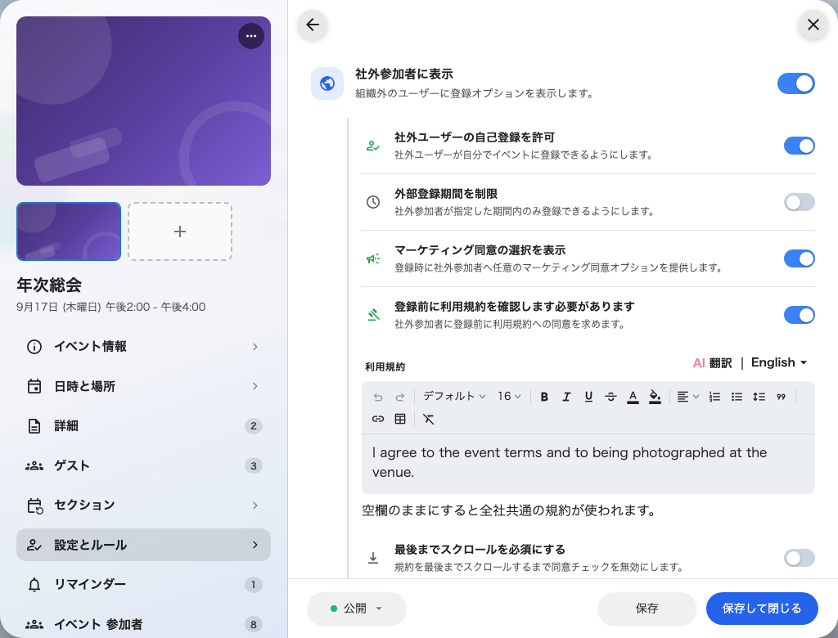
社外向けの設定。何を尋ねるか、そして同意してもらう規約。

必要な登録情報
七つの組み込みの質問。それぞれ 必須、任意、非表示 のいずれかにできます。携帯番号、会社名、職位、部門、食事の要望、バリアフリーの必要、緊急連絡先。
実際に使うものだけを尋ねてください。必須項目が一つ増えるたびにフォームを離脱する理由が一つ増えますし、一時間のウェビナーに緊急連絡先を求めるのは丁寧ではなく立ち入りすぎに読まれます。

利用規約
登録の前に規約への同意を求めます。テキストを空欄にすると会社の既定が使われ、たいていはそれが望ましいところです。このイベントが本当に違うときだけ自分で書いてください。
最後までスクロールを必須にする は、規約が実際に最後までスクロールされるまで同意のチェックを押せなくします。規約を確かに提示したと言える必要がある場合に使います。

販促メールの同意
登録の途中で任意のオプトインをゲストに提示します。任意であることが要点で、参加の条件ではなく、放っておいてよいチェックボックスです。
自己登録を切ると妙なことを言います:
社外ユーザーの自己登録を許可 を切ると、公開ページは無効化されたボタンを出すのではなく、フォームごと取り除いて 申込不要 と表示します。
これは本当に申し込みの要らないイベントに出るのと同じ文言です。訪問者から見れば両者は同じだからです。ですから招待制の社外イベントを回しているなら、ページはそう言うものと思ってください。壊れてはいません。

受付期間
早めに締め切る価値があるのは社外の申し込みです。ケータリングもバッジも警備の名簿も、当日より前に人数を必要とします。期間が別々なのはまさにそのためで、ゲストは水曜に締め切り、同僚は金曜まで入れる、ということができます。

確認する
何にもサインインしていないプライベートウィンドウでイベントの公開リンクを開いてください。それがゲストの視界であり、唯一正直な確認です。

